6. OD MEMORANDA K MATICI SLOVENSKEJ
Dôležité dátumy: 1849 – 1859 Obdobie zvané neoabsolutizmus
Maďarská revolúcia požadovala okrem maďarských národných práv aj občianské prva a slobody. Po jej potlačení nastolila vieďenská vláda režim omnoho neslobodnejší ako bol pred revolúciou preto ho oynačujeme ako obobie NEOABSOLUTIZMUS a CENTRALIZMUS. Táto situácia trvala 10 rokov až kým moc centrálnej vlády nebola oslabená. Otrasné postavenie vlády využili etniká v monarchii a opäť sa prihlásili o národné práva.
1861 – Memorandum slovenského národa
Slovenský politický predstavitelia zvolali 6 a 7 júna 1861 celonárodné zhromaždenie do Turčianského Svätého Martina ktoré prijalo a schválilo slovenský politický program – MEMORANDUM SLOVENSKÉHO NÁRODA. V Memorande sa navrhovalo vytvoriť pre územie slovenska Slovenskú autonómiu – tzv. Hornouhorské slovenské okolie to by nepodliehalo uhorskej štátnej spáve.
- Požiadavky
    - Zavedenie slovenčiny ako úradného jazyka
    - Vlastný snem
    - Slovenské školy
    - Vytvorenie najvyššej kultúrnej inštancie – MATICE SLOVENSKEJ

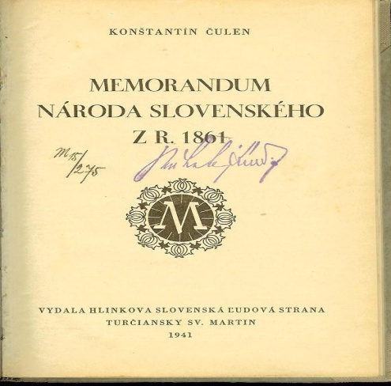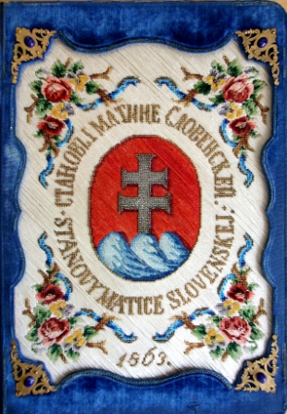
*obal na Stanovy Matice Slovenskej navrhol Jozef Klemens

1862 – 1869 vznikli tri slovenské gymnázia
Hoci panovník nepovolil územnú autonómiu pre Slovensko dočkali sme sa aspoň malých ústupkov vďaka nim mohli otvoriť tri slovenské gymnázia
            - vo Veľke Revúcej (viď na obrázku)
            - v Turčianskom Sv. Martine
            - v Kláštore pod Znievom
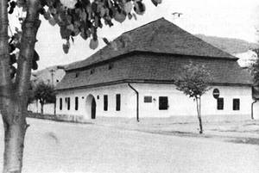
1863 – vznik Matice slovenskej
Pri príležitosti osláv tisíceho výročia príchodu Cyrila a Metoda na územie Veľkej Moravy, bola v Turčianskom sv. Martine založená MATICA SLOVENSKA → jej činnosť sa zameriavala na rozvíjnie duchovného života Slovákov → podporovala kultúru, vydelanosť a literatúru, umenie i vedu, vydávala knihy a učebnice.
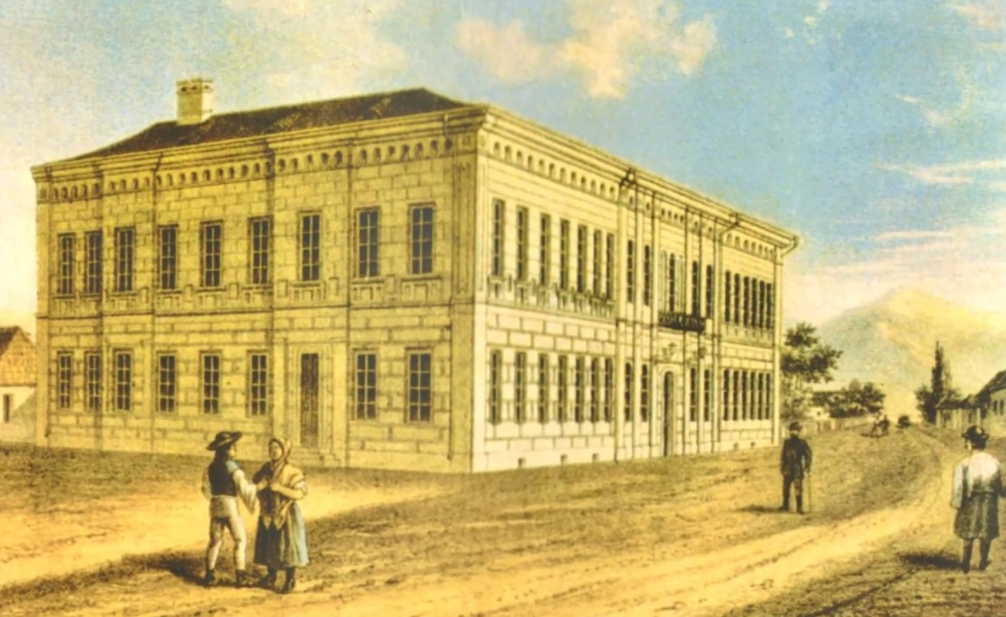
*Prvá budova Matice Slovenskej

Milý žiaci poprosím naštudovať učivo z učebnice dejepisu strana 57 - 59

